Содержание

Глава 1. Теоретические основы развития социализирующего потенциала внеурочной деятельности в условиях начального общего образования………………………………………………………………………..
1.1. Внеурочная деятельность как социально – педагогическая проблема…………………………………………………………………………….
1.2 Технологии организации внеурочной деятельности в процессе социализации младших школьников………………………………………….
Глава 2. Методические рекомендации по использованию в школьной робототехнике виртуального футбола роботов………………………………
2.1. Отбор содержания для курса «Образовательная робототехника» для учреждений дополнительного образования………………………………………
2.2. Методические рекомендации по организации курса…………………
Заключение…………………………………………………………………
Список литературы………………………………………………………

Введение

Начальная школа - самоценный, принципиально новый этап в жизни ребенка: начинается систематическое обучение в образовательном учреждении, расширяется сфера его взаимодействия с окружающим миром, изменяется социальный статус и увеличивается потребность в самовыражении.
Начальная школа совпадает с важным периодом формирования личности ребенка. Младший школьник впервые оказывается в коллективе сверстников, которые не просто являются товарищами по играм, но конкурентами в новой для учащихся учебной деятельности. Младший школьный возраст благоприятен для успешной социализации в силу большой любознательности детей 6-9 лет: эмоциональность восприятия, подражательный характер и ориентация на авторитет взрослого в поведении и деятельности, высокое доверие учителю и стремление связывать приобретенный личный социальный опыт с изучаемым материалом.
В Федеральном государственном образовательном стандарте начального общего образования (далее - ФГОС) ступень начального общего образования определяется как фундамент всего последующего образования. На ступени начального общего образования осуществляется становление основ гражданской идентичности и мировоззрения обучающихся; формирование основ умения учиться и способности к организации своей деятельности - умение принимать, сохранять цели и следовать им в учебной деятельности, планировать свою деятельность, осуществлять ее контроль и оценку, взаимодействовать с педагогом и сверстниками.
Федеральный государственный образовательный стандарт начального общего образования устанавливает требования к результатам обучающихся, освоивших основную образовательную программу начального общего образования: личностным, метапредметным, предметным.
Внеурочная деятельность - проявляемая вне уроков активность детей, обусловленная их интересами и потребностями, направленная на познание и преобразование себя и окружающей действительности, играющая важную роль в развитии обучающихся и формировании ученического коллектива. Специфику внеурочной деятельности определяет направленность на достижение личностных, предметных, метапредметных результатов образовательной программы начального общего образования. Внеурочная деятельность выступает в качестве одного из основных компонентов социализации младшего школьника.
Образовательная робототехника в школе как внеурочная деятельность приобретает все большую значимость и актуальность в настоящее время. Ученик должен ориентироваться в окружающем мире как сознательный субъект, адекватно воспринимающий появление нового, умеющий ориентироваться в окружающем, постоянно изменяющемся мире, готовый непрерывно учиться. Понимание феномена технологии, знание законов техники, позволит младшему школьнику соответствовать запросам времени и найти своё место в современной жизни.
Особенно важно не упустить имеющийся у младшего школьника познавательный интерес к окружающим его рукотворным предметам, законам их функционирования, принципам, которые легли в основу их возникновения.
Различные аспекты внеурочной деятельности рассматриваются в работах Н.П. Аникеевой, Н.И. Болдырева, Л.Ю. Гордина, А.С. Макаренко, В.А. Сухомлинского, Г.И. Щукиной и других.
Анализ научной литературы позволяет сделать вывод о том, что проблема поиска способов и методов организации внеурочной деятельности учащихся в процессе обучения не нова, но развитию социализирующего потенциала внеурочной деятельности младших школьников уделяется недостаточно внимания.
Данная проблема связана с противоречием между возросшим требованием к результатам освоения основной образовательной программы начального общего образования, к качествам выпускника начальной школы, в том числе, его социальной адаптации в обществе, и недостаточностью методического обеспечения использования социализирующего потенциала внеурочной деятельности учащихся в условиях освоения ФГОС начального общего образования.
Необходимость организации внеурочной деятельности младших школьников позволила нам сформулировать проблему исследования, которая заключается в необходимости определения социализирующего потенциала робототехники во внеурочной деятельности учащихся в условиях освоения ФГОС и разработки технологии организации ее в процессе социализации младших школьников.
Цель исследования: Разработка методических рекомендаций по подготовке школьников к участию в соревнованиях по виртуальному футболу роботов.
В соответствии с целью исследования предполагается решить следующие задачи:
- Проанализировать современные возможности виртуальной робототехники, основанные на свободном программном обеспечении.
- Проанализировать необходимые и достаточные условия для проведения занятий со школьниками по виртуальному футболу роботов.
- Разработать примерный план подготовки школьной команды для участия в соревнованиях по виртуальному футболу роботов.
- Разработать методические рекомендации по проведению школьных соревнований по виртуальному футболу роботов.
Объект исследования – Обучение основам робототехники в начальной и средней школе.
Предмет исследования – Разработка методических рекомендаций по подготовке школьников к участию в соревнованиях по виртуальному футболу роботов.
Методы исследования: теоретический анализ научных источников и литературы по теме исследования; статистические методы; диагностические методы (наблюдение, анкетирование, беседа, тесты, моделирование, проектирование, анализ).
Актуальность исследования.
Использование робототехники в обучении школьников существенно ограничено доступностью современных робототехнических комплектов для школ
- Программирование роботов проводится с помощью компьютера и некоторые производители робототехнических комплектов предоставляют средства отладки программ в виртуальной среде.
- Виртуальные среды позволяют проводить занятия по робототехнике с достаточно сложными роботами, даже пока ещё не реализованными реально, что может существенно дополнить и расширить возможности по изучению робототехники.
- Соревновательный элемент является одним из существенных стимулов к изучению робототехники школьниками, особенно при участии в регулярно проводимых соревнованиях, например, в соревнованиях по виртуальному футболу роботов.
Гипотеза исследования основана на предположении о том, что реализация социализирующего потенциала робототехники (виртуальный футбол) во внеурочной деятельности учащихся в условиях освоения ФГОС начального общего образования будет более эффективной, если:
- раскрыта сущность робототехники во внеурочной деятельности учащихся;
- выявлены особенности организации внеурочной деятельности в условиях освоения ФГОС начального общего образования и определены ее возможности в процессе социализации младших школьников;
- изучен и обобщен опыт организации внеурочной деятельности учащихся начальной школы;
- разработаны технологии организации внеурочной деятельности в процессе социализации младших школьников.
Наша работа состоит из введения и двух глав. Во введении раскрывается актуальность данной темы, уровень её изученности во внеурочной деятельности и ФГОС. В первой главе раскрываются теоретические основы развития социализирующего потенциала внеурочной деятельности учащихся в условиях ФГОС начального общего образования. Во второй главе раскрывается робототехника в школе, содержится описание практического исследования эффективности использования робототехники на уроках информатики в начальных классах.

Глава 1. Теоретические основы обучения образовательной робототехнике в учреждениях дополнительного образования

1.1. Психолого-педагогические аспекты внедрения робототехники в образование

Робототехника является одним из самых перспективных и динамично развивающихся направлений прикладной науки и техники, в котором тесно переплетаются проблемы механотроники, информационных технологий, искусственного интеллекта. Роботы широко и эффективно используются в промышленности, транспорте, медицине, образовании и многих других сферах человеческой деятельности.
Во многих странах, особенно в США, странах Юго-Восточной Азии, уделяют большое внимание ознакомлению детей с основами робототехники, организуют робототехнические олимпиады, соревнования, конкурсы[15].
Согласно национальной образовательной инициативе «Наша новая школа» утвержденной Д.А. Медведевым, современное образование должно соответствовать целям опережающего развития. Для этого должно быть обеспечено:
1. изучение не только достижений прошлого, но и технологий, которые пригодятся в будущем;
2. обучение, ориентированное как на знаниевый, так и деятельностный аспекты содержания образования.
Таким требованиям отвечает робототехника.
Кандидат физико-математических наук Алтайского государственного педагогического университета Р.Ю. Ракитин выделил следующее определение робототехники и ее значение в образовании: «Робототехника – это область техники, связанная с разработкой и применением роботов, а также компьютерных систем для управления ими, сенсорной обратной связи и обработки информации.
Введение элементов робототехники в школьные предметы позволит заинтересовать учащихся, разнообразить учебную деятельность, использовать активные групповые методы обучения, решать задачи практической направленности» [28].
Освоение робототехники тесно связано с освоением видов деятельности, присущих предметам естественнонаучного цикла: систематическое наблюдение, прогнозирование, выдвижение гипотезы, сбор данных, анализ полученных результатов, формулировка выводов и др.[1].
Развивающий аспект робототехники заключается в том, что синтез конструирования и программирования в одном курсе позволяет решать задачи развития у обучающихся психических познавательных процессов (восприятия, мышления и речи, памяти, воображения), развитие качеств личности (поведение и поступки, интеллектуальные особенности, организационно-волевые качества, творческий потенциал и др.), развитие форм мышления (анализ, синтез, сравнение и др.) [ 5].
В своем учебном пособии кандидат педагогических наук Челябинского государственного педагогического университета Т.В. Никитина сказала «Робототехника – область техники, связанная с разработкой и применением роботов, а также компьютерных систем для управления ими, сенсорной обратной связи и обработки информации» [17].
Постоянно меняющиеся условия жизни общества, нарастающая информатизация всех сфер деятельности ставят перед школой проблему формирования у детей качеств, присущих успешной, самодостаточной, конкурентоспособной личности. Потребность в изменении подходов к проектированию учебного процесса, системе оценивания результатов повлекла за собой появление новых стандартов образования. Федеральный государственный образовательный стандарт (ФГОС) ставит на первый план формирование у учащихся универсальных учебных действий (УУД), которые определяются как способности ребёнка к саморазвитию и самосовершенствованию путём сознательного и активного приобретения нового опыта[24].
Выделяют четыре блока УУД: личностный, регулятивный, коммуникативный и познавательный. Предметом нашего рассмотрения будут регулятивные учебные действия, поскольку именно на них базируется способность ребёнка к самоорганизации учебной деятельности, что, безусловно, является основой успешного обучения в начальной школе[35].
К регулятивным УУД относятся такие процессы, как целеполагание, планирование, прогнозирование, контроль, коррекция, оценка, саморегуляция. Несмотря на то, что понятие «регулятивные универсальные учебные действия» появилось сравнительно недавно, вопросы формирования способности школьников к самоорганизации учебной деятельности неоднократно рассматривались на протяжении последних десятилетий многими учёными. Тем не менее, проблема поиска средств формирования навыков самоорганизации у школьников актуальна и по сей день, а введение нового термина «регулятивные универсальные учебные действия» в ФГОС лишь подтверждает это[35].
В последние годы появляются всё более эффективные и доступные учителю способы и средства обучения, способствующие реализации задач современного обучения. Одной из новинок стало использование на уроках и во внеурочной деятельности образовательной робототехники, под которой понимают средство обучения, состоящее из программируемого конструктора и набора деталей. Примером могут служить наборы серии LEGO Mindstorms EV3, рассчитанные на групповую деятельность детей под руководством педагога. Наборы состоят как из классических, так и из специальных деталей (шестерни, оси, моторы, датчики, кулачки, ремни, втулки, шкивы и т.д.)[22].

Учитель физики О.А. Костюнина в своей статье «Образовательная робототехника во внеурочной деятельности в условиях реализации ФГОС» выявила, что использование конструкторов LEGO позволяет воздействовать на формирование регулятивных УУД.
1. Развитие способности к целеполаганию.
Школьник учится ставить цель и, удерживая её на протяжении всего занятия, достигает необходимого результата. Самостоятельно разрабатывая собственного робота из набора LEGO, ребёнок учится ставить перед собой учебную задачу.
2. Развитие способности к планированию.
Поставив перед собой цель, школьник составляет краткий или подробный план деятельности по моделированию нового робота или изменению уже знакомого. Ребёнок учится работать и по готовым инструкциям, входящим в комплект конструктора, и по схемам, разработанным учителем. Указания по выполнению плана могут быть как письменными или графическими, так и устными. Помимо этого, работая в команде, надо уметь правильно распределить обязанности между всеми участниками процесса.
3. Развитие способности к прогнозированию.
Школьник учится прогнозировать результаты своей деятельности, выбирая различные способы выполнения одного и того же задания, так как, изменяя схему или последовательность сбора модели, используя разные детали, ученик получает различные варианты одного и того же робота.
4. Формирование действия контроля.
Выполнив задание, учащийся получает готовую модель и имеет возможность самостоятельно проверить правильность её выполнения. Тем самым формируется умение контролировать и оценивать учебные действия в соответствии с поставленной задачей и условиями её реализации, указанное в числе мета предметных результатов обучения.
5. Формирование действия коррекции.
Обнаружив недочёты в своей работе, школьник имеет возможность внести коррективы на любой стадии сборки модели. Он учится критично относиться к результатам своей деятельности и деятельности окружающих. Если модель робота LEGO не выполняет запланированные функции, значит, на какой-то стадии работы допущена ошибка, которая требует исправления. В итоге происходит формирование умения понимать причины успеха/неуспеха учебной деятельности и способности действовать даже в ситуациях неуспеха.
6. Развитие способности к оценке.
Учащийся получает возможность сравнивать свою модель с моделями одноклассников, а значит, оценить уровень выполнения своей работы: сложность, функциональность, внешнюю эстетичность, рациональность робота. При этом ребёнок учится объективно оценивать результат не только своей, но и чужой деятельности. На основе полученных результатов он может сделать выводы об уровне своих знаний и умений.
7. Формирование саморегуляции.
Процесс сборки модели требует терпения и самообладания. Если по каким-то причинам школьнику приходится делать работу сначала, ему нужно приложить некоторое волевое усилие для успешного устранения недочётов. При общении с напарниками по заданию ребёнку необходим самоконтроль, поскольку в ходе планирования или выполнения модели у детей могут возникать разногласия. Таким образом, происходит формирование навыков сотрудничества с взрослыми и сверстниками в разных ситуациях, развитие умений не создавать конфликтов и находить выходы из спорных ситуаций.
В истории развития роботов выделяют четыре основных этапа.
Первый исторический этап движения человечества по пути создания роботов характеризуется обилием мифов и легенд о механических существах, а также созданием первых довольно совершенных для своего времени человекоподобных автоматов –«андроидов», предназначенных главным образом для культовых и зрелищных целей.
Второй этап развития робототехники характеризуется, с одной стороны, расцветом высочайшего технического искусства мастеров при создании сложных автоматических устройств, воспроизводящих функции животных и человека; с другой - началом разработки и внедрения в развивающееся промышленное производство весьма эффективных технологических устройств и станков-автоматов. Одновременно в этот период начинают формироваться соответствующие научные направления, заявляет о себе вычислительная техника.
Третий этап становления робототехники отмечен возникновением и всеобщим признанием термина «робот», разработкой и использованием для нужд человека прямых предшественников современных роботов - дистанционных копирующих манипуляторов и программируемых автоматических устройств манипуляционного типа, а также стремительным развитием научных и прикладных основ вычислительной техники и кибернетики. Этот мощный научно-технический задел, следуя интересам и потребностям общественного развития, вывел на старт современную робототехнику.
Четвертый исторический этап может быть назван в целом этапом современной робототехники. Он характеризуется разработкой и созданием уже достаточно совершенных роботов, управляемых в наиболее развитом виде от ЭВМ и имеющих прикладное назначение, как в промышленном производстве, так и в научных исследованиях; динамичным развитием и широким использованием в общественных процессах роботов; окончательным формированием робототехники в единое научно-техническое направление.
В настоящее время робототехника является одним из перспективных направлений научно- технического прогресса, в котором проблемы механики и новых технологий соприкасаются с проблемами искусственного интеллекта. Рассмотрение этого направления в рамках образовательного процесса происходит в области информатики и информационных и коммуникационных технологий. Поэтому особое значение сейчас имеет внедрение учебных роботов в образовательный процесс школ, средне специальных заведений, высшей школы. [32].
Робототехника – область техники, связанная с разработкой и применением роботов, а также компьютерных систем для управления ими, сенсорной обратной связи и обработки информации [30]. Роботы и робототехнические системы предназначены для выполнения рабочих операций от микро- до макро-размерностей, в том числе с заменой человека на тяжелых, утомительных и опасных работах. Существует много типов робототехнических устройств: роботы-манипуляторы, мобильные роботы, шагающие роботы, средства помощи инвалидам и др.
Робот представляет собой машину автоматического действия, которая объединяет в себе свойства машин рабочих и информационных, являясь, таким образом, принципиально новым видом машин[13].
При создании первых роботов вплоть до наших дней образцом для них служат возможности человека. Именно стремление заменить человека на тяжелых и опасных работах породило идею создания робота. Своим появлением роботы обязаны, в частности, компьютеризации производства, автоматизации технологических процессов, а также огромному опыту, накопленному в процессе эксплуатации станков для механической обработки с числовым программным управлением [31].
Возникнув на основе кибернетики и механики, робототехника в свою очередь породила новые направления развития самих этих наук. В кибернетике это связано прежде всего с интеллектуальным управлением и бионикой как источником новых, заимствованных у живой природы идей, а в механике – многостепенными механизмами типа манипуляторов[7].
Наряду с робототехникой часто употребляют термин «мехатроника». Появился он примерно в 80-х годах XX в. в известном смысле как развитие понятия «электромеханика». Различие этих, на первый взгляд тождественных, понятий заключается в разном уровне используемых электронных решений. Мехатроника предполагает непосредственное внедрение микроэлектронных систем в систему управления, в некотором роде синтез электроники и механики, позволяющий создавать эффективные регуляторы. В дальнейшем термин «мехатроника» был существенно обобщен, в результате чего к мехатронным системам стали относить практически любые сложные технические системы, содержащие механическую и электронную части и управляемые компьютером [3]. Мехатронику как научную дисциплину можно определить следующим образом: область науки и техники, основанная на системном объединении узлов точной механики, датчиков состояния внешней среды и самого объекта, источников энергии, исполнительных механизмов, усилителей, вычислительных устройств (ЭВМ и микропроцессоры) [2].
Мехатроника и робототехника имеют много точек соприкосновения. Обе дисциплины основаны на применении электронных элементов и механических деталей и узлов. Общепризнанным является факт, что роботы являются мехатронными системами.
В образовании роботы применялись при обучении военным и техническим специальностям в средних и профессиональных высших заведениях. В 1998 году датская компания LEGO выпустила конструктор для создания, программируемого робота LEGO Mindstorms RCX[8].
LEGO Mindstorms RCX является первой платформой применяемой для обучения основам робототехники.
Первым опытом внедрения робототехники в современную школу можно считать внедрение робототехники в 2008 году, в физико-математическом лицее № 239 города Санкт-Петербург. Помимо дополнительного образования были разработаны экспериментальные программы обучению основам робототехники в 5 и 6 классах. Данные программы являлись своего рода подкреплением программы предмета «информатика». Используемое робототехническое оборудования стало дополнением к наглядным пособиям и лабораторному оборудованию[11].
На настоящий момент многие школы Москвы, Санкт-Петербурга Томска имеют в оснащении конструкторские наборы, позволяющие изучать робототехнику на очень высоком уровне. Робототехнические конструкторы разного поколения стали часто использоваться в качестве лабораторного оборудования не только в предмете «информатика», но и многих других предметах, изучаемых в школе.

1.2. Особенности обучения основам образовательной робототехники в учреждениях дополнительного образования

Процессы обучения и воспитания не сами по себе развивают человека, а лишь тогда, когда они имеют деятельностные формы и способствуют формированию тех или иных типов деятельности.
Деятельность выступает как внешнее условие развития у ребенка познавательных процессов. Чтобы ребенок развивался, необходимо организовать его деятельность. Значит, образовательная задача состоит в организации условий, провоцирующих детское действие[9].
Такую стратегию обучения легко реализовать в образовательной среде LEGO, которая объединяет в себе специально скомпонованные для занятий в группе комплекты LEGO, тщательно продуманную систему заданий для детей и четко сформулированную образовательную концепцию[10].
Для эффективной работы в профессиональном образовании необходима популяризация и углубленное изучение естественно технических дисциплин начиная с общеобразовательной школы. На парламентских слушаниях 12 мая 2011 года в Госдуме РФ на тему «Развитие инженерного образования и его роль в технологической модернизации России» подчеркнута необходимость преемственности инженерного образования на разных ступенях обучения, важность пропедевтики технического творчества в школьном образовании. К сожалению, современное школьное образование, с перегруженными учебными программами и жесткими нормативами, не в состоянии продвигать полноценную работу по формированию инженерного мышления и развивать детское техническое творчество[34]. Количество отведенных по программе часов не всегда хватает для полноценного изучения учебного материала. В таких условиях реализовать задачу формирования у детей навыков технического творчества крайне затруднительно. Гораздо больше возможностей в этом направлении у дополнительного образования. Тем не менее, имея давние традиции, дополнительное техническое образование с различными техническими кружками (авто - и авиамоделирование, судостроение и т.д.), достаточно сложно перестраивается в новых условиях значительного скачка научно-технического прогресса.
Образовательная робототехника – это инструмент, закладывающий прочные основы системного мышления, интеграция информатики, математики, физики, черчения, технологии, естественных наук с развитием инженерного творчества[14].
Внедрение технологий образовательной робототехники в учебный процесс способствует формированию личностных, регулятивных, коммуникативных и, без сомнения, познавательных универсальных учебных действий, являющихся важной составляющей ФГОС.[20]
Образовательная робототехника дает возможность на ранних шагах выявить технические наклонности учащихся и развивать их в этом направлении.
Проведение занятий по изучению основ образовательной робототехники повлияет не только на развитие творческого потенциала школьников, но и заинтересует их в изучении сторонних предметов, как-либо связанных с робототехникой[4].
Робототехнику можно использовать в начальном, основном общем и среднем (полном) общем образовании, в области дополнительного образования[37].
Одной из важных особенностей работы с образовательной робототехникой должно стать создание непрерывной системы- робототехника должна работать на развитие технического творчества, воспитание будущего инженера, начиная с детского сада и до момента получения профессии и даже выхода на производство[29].
Образовательная робототехника – это интегративная предметная область, отражающая современный уровень развития науки и техники. Она включает в себя знания из школьных предметов: информатики, физики, математики[19]. Информатика как ведущий учебный предмет сохраняет свою специфику, а физика и математика выступают в качестве вспомогательной основы. Можно выделить два вида интегративных связей образовательной робототехники с названными учебными предметами:
1) элементы предметных знаний, необходимые для изучения робототехники;
2) элементы межпредметных знаний, необходимые для изучения робототехники. Раскроем эти связи (рис. 1).
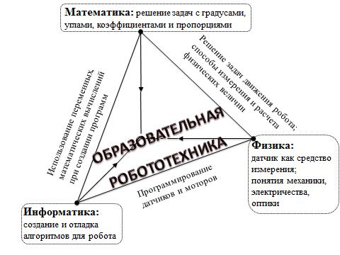
Рис. 1 Интегративные связи образовательной робототехники

Создание и отладка алгоритмов для робота – задача из курса информатики. В то же время программирование устройств (моторов и датчиков), которыми оснащен робот, затрагивает и область физики. При создании программ необходимо понимать суть работы датчика (физические закономерности, на которых основана его работа), учитывать погрешности измерения датчика и др. Физика всегда занимала ведущее место как научная основа техники, поскольку она лежит в основе всех наиболее значимых направлений технического прогрессаp[18]. Для образовательной робототехники особо важными разделами физической науки являются механика и электроника. Математика как инструмент научного познания позволяет в образовательной робототехнике решать задачи с углами, градусами, коэффициентами и пропорциями. В сумме физические и математические знания дают возможность рассчитывать траекторию движения робота, измерять и рассчитывать значения физических величин. Наконец, в совокупности с информатикой, математика позволяет создавать достаточно сложные алгоритмы для робота с использованием переменных величин и математических вычислений[19].
Введение робототехники в школьный курс предмета "технология" подразумевает изучение конструкторской составляющей робототехники. Но не стоит исключать такой блок как программирование. Программирование в робототехнике является неотъемлемой частью[33].
Современный курс школьной информатики с включением в него робототехники — «точка роста» информатизации образования, он как ни один другой предмет нацелен на подготовку учащихся к жизни в информационном обществе. Также важно понимать, что робототехника на разных ступенях образования имеет различные цели. Поэтому рекомендуется, в зависимости от возраста учащихся, использовать конструкторы разных типов, проводить различные мероприятия, изучать всевозможные темы. Сегодня это возможно при организации специальных кружков по робототехнике, факультативов и элективных курсов, организации курсов в учреждениях дополнительного образования[30].
Изучение программирования в рамках курса образовательной робототехники позволяет изучить все аспекты программирования. Оно может включать в себя как самое простое программирование с составлением линейных программ, так и сложные программы, включающие в себя цикл и ветвление[25].
Линия конструирования в изучении основ образовательной робототехники позволяет изучить многие сложные инженерные решения. Использование конструкторских наборов дает возможность собирать конструкции, повторяющие сложные механизмы, принцип действия которых наиболее эффективно изучаем только при полном моделировании[26].
Материальная база и учебные программы многих станций юных техников морально и физически устарела. В настоящее время дети, посещающие станции юных техников, в большей степени используют современные технические устройство, такие как планшеты, смартфоны и ноутбуки, поэтому работа, связанная с конструированием различных плат становится для них неинтересной. Необходимо создавать новую базу, внедрять новые образовательные технологии. Одним из таких перспективных направлений является образовательная робототехника[36].
Организация занятий по изучению основ робототехники могут содержать в себе следующие приемы и методы организации занятий:
I Методы организации и осуществления занятий
1. Перцептивный акцент:
а) словесные методы (рассказ, беседа, инструктаж, чтение справочной литературы);
б) наглядные методы (демонстрации мультимедийных презентаций, фотографии);
в) практические методы (упражнения, задачи).
2. Гностический аспект:
а) иллюстративно- объяснительные методы;
б) репродуктивные методы;
в) проблемные методы (методы проблемного изложения) дается часть готового знания;
г) эвристические (частично-поисковые) большая возможность выбора вариантов;
д) исследовательские – дети сами открывают и исследуют знания.
3. Логический аспект:
а) индуктивные методы, дедуктивные методы;
б) конкретные и абстрактные методы, синтез и анализ, сравнение, обобщение, абстрагирование, классификация, систематизация, то есть методы как мыслительные операции.
II. Методы стимулирования и мотивации деятельности
Методы стимулирования мотива интереса к занятиям:
познавательные задачи, учебные дискуссии, опора на неожиданность, создание ситуации новизны, ситуации гарантированного успеха и т.д.
Методы стимулирования мотивов долга, сознательности, ответственности, настойчивости: убеждение, требование, приучение, упражнение, поощрение.
Создание курсов по изучению основ образовательной робототехники позволит выполнить цели, поставленные в комплексной программе «Агентства инновационного развития» по «Развитию образовательной робототехники и непрерывного IT-образования в Российской Федерации», основной целью которой является обеспечение высокого качества российского образования и повышение эффективности системы дополнительного образования и реализации молодежной политики в интересах инновационного и социально ориентированного развития[12].
Занятия по робототехнике формируют специальные технические умения, развивают аккуратность, усидчивость, организованность, нацеленность на результат.
Процесс изучения робототехники направлен на формирование следующих компетенций:
общекультурные компетенции:
• владеет культурой мышления, способен к обобщению, анализу, восприятию информации, постановке цели и выбору путей её достижения;
• умеет логически верно, аргументировано и ясно строить устную и письменную речь;
• готов к взаимодействию с коллегами, к работе в коллективе;
• владеет основными методами, способами и средствами получения, хранения, переработки информации, имеет навыки работы с компьютером как средством управления информацией;
• способен использовать навыки публичной речи, ведения дискуссии и полемики;
общепрофессиональные компетенции:
• осознает социальную значимость своей будущей профессии, обладает мотивацией к осуществлению профессиональной деятельности;
• способен использовать систематизированные теоретические и практические знания гуманитарных, социальных и экономических наук при решении социальных и профессиональных задач;
специальные компетенции:
• готов применять знания теоретической информатики, фундаментальной и прикладной математики для анализа и синтеза информационных систем и процессов[21];
• способен использовать математический аппарат, методологию программирования и современные компьютерные технологии для решения практических задач получения, хранения, обработки и передачи информации;
• владеет современными формализованными математическими, информационно-логическими и логико-семантическими моделями и методами представления, сбора и обработки информации;
• способен реализовывать аналитические и технологические решении в области программного обеспечения и компьютерной обработки информации[16];
Таким образом, можно сказать, что образовательная робототехника дает возможность на ранних шагах выявить технические наклонности учащихся и развивать их в этом направлении. Но введение ее в курс предмета технология, как было сказано министром образования Российской Федерации, является не рациональным решением для развития образовательной робототехники[23].
Организация и проведение кружковых занятий по изучению основ робототехники позволит подкреплять знания учеников школ, полученные на уроке. Так как образовательная робототехника может соединить в себе основы не только знания инженерных знаний, но и знания естественнонаучных предметов школьной программы.
Кружок по изучению основ «Образовательной робототехники » должен иметь модульное строение. Более объективным будет выделение трех основных модулей, по которым и будут проводиться занятия. Это такие модули как конструирование, целью которого будет являться ознакомление конструкторским аспектам робототехники, модуль программирование, который познакомит детей с программами для роботов и позволит им научиться базовым основам программирования роботов, и модуль, связанный с проектной деятельностью, на которой дети смогут реализовать свои личные разработки и модели роботов. Разделение кружковых занятий на модули позволит обучающимся заниматься заинтересовавшим их направлением.

1.3. Виртуальная робототехника в школе

С началом нового тысячелетия в большинстве стран робототехника стала занимать существенное место в школьном и университетском образовании, подобно тому, как информатика появилась в конце прошлого века и потеснила обычные предметы. По всему миру проводятся конкурсы и состязания роботов для школьников и студентов: научно-технический фестиваль «Мобильные роботы» им. профессора Е.А. Девянина с 1999 г., игры роботов «Евробот» – с 1998 г., международные состязания роботов в России – с 2002 г., всемирные состязания роботов в странах Азии – с 2004 г., футбол роботов Robocup с 1993 г. и т.д. Лидирующие позиции в области школьной робототехники на сегодняшний день занимает фирма Lego (подразделение Lego Education) с образовательными конструкторами серии Mindstorms. В некоторых странах (США, Япония, Корея и др.) при изучении робототехники используются и более сложные кибернетические конструкторы.
Введение дополнительной образовательной программы «Робототехника» в школе неизбежно изменит картину восприятия учащимися технических дисциплин, переводя их из разряда умозрительных в разряд прикладных. Применение детьми на практике теоретических знаний, полученных на математике или физике, ведет к более глубокому пониманию основ, закрепляет полученные навыки, формируя образование в его наилучшем смысле. И с другой стороны, игры в роботы, в которых заблаговременно узнаются основные принципы расчетов простейших механических систем и алгоритмы их автоматического функционирования под управлением программируемых контроллеров, послужат хорошей почвой для последующего освоения сложного теоретического материала на уроках. Программирование на компьютере (например, виртуальных исполнителей) при всей его полезности для развития умственных способностей во многом уступает программированию автономного устройства, действующего в реальной окружающей среде. Подобно тому, как компьютерные игры уступают в полезности играм настоящим.
Возможность прикоснуться к неизведанному миру роботов для современного ребенка является очень мощным стимулом к познанию нового, преодолению инстинкта потребителя и формированию стремления к самостоятельному созиданию. При внешней привлекательности поведения, роботы могут быть содержательно наполнены интересными и непростыми задачами, которые неизбежно встанут перед юными инженерами. Их решение сможет привести к развитию уверенности в своих силах и к расширению горизонтов познания.

Заключение по главе

Таким образом, можно сказать, что развитие робототехники стало толчком в развитие различных сфер жизни современного общества. Начиная развитием промышленности в виде создания автоматизированных систем, которые под руководством человека способны выполнять физически сложные манипуляции, например перетаскивание тяжелых предметов или предметов наносящих какой-либо вред. Так же использование робототехнических систем в военной индустрии.
Помимо этого, робототехника дало волну созданию специальных учреждений и специальностей, основной идеей которых является конструирование, программирование и испытание тех же роботов, которые в дальнейшем и будут использованы в промышленности и военном деле.
Не стоит забывать, что робототехника стала прогрессивным шагом в развитии не только программ высшего образования, связанных с робототехникой, но и развитием робототехники на уровне школ и учреждений дополнительного образования. Стало шагом к появлению "образовательной робототехники".
Образовательная робототехника дает возможность на ранних шагах выявить технические наклонности учащихся и развивать их в этом направлении. Но введение ее в курс предмета технология, как было сказано министром образования Российской Федерации, является не рациональным решением для развития образовательной робототехники.
Организация и проведение кружковых занятий по изучению основ робототехники позволит подкреплять знания учеников школ, полученные на уроке. Так как образовательная робототехника может соединить в себе основы не только знания инженерных знаний, но и знания естественнонаучных предметов школьной программы.

Глава 2. Методические рекомендации по использованию в школьной робототехнике виртуального футбола роботов

2.1. Отбор содержания для курса «Образовательная робототехника» для учреждений дополнительного образования

Необходимо отметить, что для изучения основ виртуального футбола робототехники учащимся рекомендуется изучать эту часть программирования в комплексе программы «Образовательная робототехника», чтобы наглядно рассмотреть основы алгоритмов действий роботов.
Курс по изучению основ «Образовательной робототехники» требует тщательного отбора содержимого. Основной проблемой при отборе является практически полное отсутствие методического материала, позволяющего проводить кружковые занятия с использование современных конструкторских наборов. Основная литература предназначена для более позднего поколения конструкторских робототехнических наборов и предназначена как вспомогательный материал при проведении занятий в некоторых школьных предметах.
Целью курса является обучение основам конструирования и программирования на базе конструкторского набора LEGO Mindstorms EV3.
Из данной цели курса можно выделить следующие задачи:
- Стимулировать мотивацию учащихся к получению знаний, помогать формировать творческую личность ребенка.
- Способствовать развитию интереса к технике, конструированию, программированию, высоким технологиям.
- Способствовать развитию конструкторских, инженерных и вычислительных навыков.
- Развивать мелкую моторику.
- Способствовать формированию умения достаточно самостоятельно решать технические задачи в процессе конструирования моделей.
При обучении основам робототехники применяются следующие методы обучения:
- Познавательный (восприятие, осмысление и запоминание учащимися нового материала с привлечением наблюдения готовых примеров, моделирования, изучения иллюстраций, восприятия, анализа и обобщения демонстрируемых материалов);
- Метод проектов (при усвоении и творческом применении навыков и умений в процессе разработки собственных моделей)
- Систематизирующий (беседа по теме, составление систематизирующих таблиц, графиков, схем и т.д.)
- Групповая работа (используется при совместной сборке моделей, а также при разработке проектов)
Содержание курса по изучению основ образовательной робототехники подразумевает в себе сочетание всех компетенций: общекультурных, общепрофессиональных, специальных. Для достижения целей поставленных в данных компетенциях требуется тщательный отбор материала, который будет содержаться в курсе «Образовательная робототехника».
По окончанию занятий по курсу "Образовательная робототехника" учащиеся должны:
Знать:
- правила безопасной работы;
- основные компоненты конструкторов ЛЕГО;
- конструктивные особенности различных моделей, сооружений и механизмов;
- компьютерную среду, включающую в себя графический язык программирования;
- виды подвижных и неподвижных соединений в конструкторе;
основные приемы конструирования роботов;
- конструктивные особенности различных роботов;
- как передавать программы в EV3;
- порядок создания алгоритма программы, действия робототехнических средств;
- как использовать созданные программы;
- самостоятельно решать технические задачи в процессе конструирования роботов (планирование предстоящих действий, самоконтроль, применять полученные знания, приемы и опыт конструирования с использованием специальных элементов, и других объектов и т.д.);
- создавать реально действующие модели роботов при помощи специальных элементов по разработанной схеме, по собственному замыслу;
- создавать программы на компьютере для различных роботов;
- корректировать программы при необходимости;
Уметь:
- принимать или намечать учебную задачу, ее конечную цель.
- проводить сборку робототехнических средств, с применением LEGO конструкторов;
- создавать программы для робототехнических средств.
- прогнозировать результаты работы.
- планировать ход выполнения задания.
- рационально выполнять задание.
- руководить работой группы или коллектива.
- высказываться устно в виде сообщения или доклада.
- высказываться устно в виде рецензии ответа товарища.
- представлять одну и ту же информацию различными способами
Основным оборудованием являются конструкторские наборы LEGO MINDSTORMS EV3, среда «виртуальный футбол».
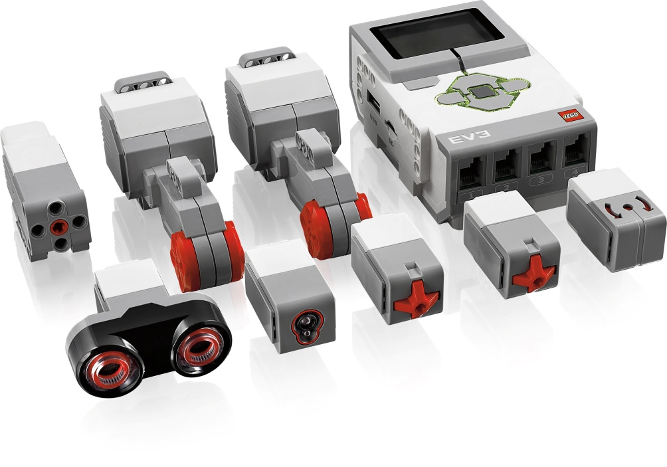
Рис. 2 Набор EV3

LEGO MINDSTORMS EV3 является третьим поколением конструкторов представленным в 2013 году. Как и предыдущая модель конструктора NXT, новый EV3 представлен в двух комплектациях: «потребительская» (retail version) и образовательная (educational version) [27]. Программируемый блок и три мотора одинаковы в обоих наборах, но состав датчиков различается.
Материал для данного курса отбирается в сообтветские с модулями, которые включает в себя изучение основ робототехники.
Для курса «Образовательная робототехника» можно выделить два основных модуля - конструирование и программирование.
Модуль конструирование включает в себя знакомство обучающихся с используемым конструкторским набором и направлен на развитие общепрофессиональных компетенций. Знание компелктации конструкторского набора является неотъемлемой частью обучения. Зная названия деталей ученики способны быстро ориентироваться при сборке роботизирванных моделей. Так же данный модуль включает в себя изучение подвижных непрограммируемых моделей робота.
Важным в проведении занятий по изучению основ робототехники является изучение техники безопасности при использовании конструкторских наборов, так как в наборе присутствует большое количество деталей различных размеров. Помимо деталей в конструкторском наборе применяются сервоприводы, работающие с применением электрических аккумуляторов, зарядка которых производится с использованием электрической сети.
В рамках модуля констурование применимы занятия по объяснению принципа работы механизмов. Основное изучение механизмов включает в себя наглядное объяснение различных типов сеодинений. Так, например, изучение шестеренчетой передачи поможет детям понять принцип работы механизмов, перадающих движение с использованием шестеренок. (Рис.3).
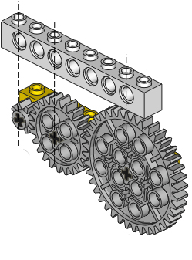
Рис. 3 Шестеренчатый механизм

Так же объясняется как на определенные движения влияют размеры механизмов и применямых деталей.
Помимо изучения передачи движения с использованием шестеренок конструкторский набор позволяет рассказать обучающимся о принципе работы других механизмов как ,например, кулачковая и червячная передачи (Рис. 4), и карданный вал (Рис.5). Изучение данных принципов работы позволяет детям технологические решения конструирования.
Рис. 4 Червячная передача
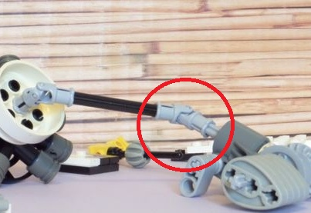
Рис.5 Карданный вал.

Знакомство с датчиками конструкторского набора влючает в себя не только обзорное ознакомление, но и подробное объяснение принципа их работы. Объяснение той или иной реакции робота на информацию, поступающию от датчиков.
Модуль программирование в свою очередь имеет направленность на развитие как и общекультурных компетенций,так и на развитие общеспрофессиональных и специальных.
Знакомство с языком программирования для роботов позволит ученикам развить свои знания по программированию и алгоритмизации, что является значимым вкладом в дополнительное изучение этих тем для школьного предмета информатика. Данный модуль познакомит обучающихся с историей языка программирования и с основными командами и способами составления программ.
Составление простейших программ позволит понимать принцип работы различных частей робота и связь конструкторской составляющей курса с программированием.
Изучение программирования позволит детям научиться составлять программы различной сложности. На занятии можно предоставить пример программы, составленной в специальной среде программирования, которая позывает различные алгоритмы. Изучая полное ветвление, ученикам предлагается составить план действий для робота, оформив ее в виде блок схемы и лишь потом реализовать ее в специальной среде программирования.
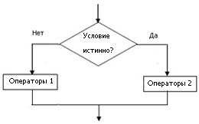
Рис. 6 Полное ветвление
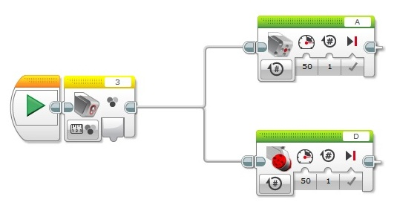
Рис. 7 Полное ветвление в среде EV3

Каждый алгоритм, управляющий роботом в игре «Виртуальный футбол» является скомпилированной java-программой. Class-файлы данной программы должны быть помещены в отдельный jar-архив, который может быть загружен в игру с помощью диалога формирования команд .
Для каждого управляющего алгоритма требуется наличие главного java-класса, который должен наследоваться от абстрактного класса Robot, предоставляющего основное API(API–сокращение от «application programming interface» –программный интерфейс приложения) управления роботом во время игры.
Кроме данных важных модулей курс включает в себя модуль наиболее направленный на развитие общекультурных компетенций обучающихся. Это модуль проектная деятельность, направленный на разработку собственных моделей роботов и создание программ, с помощью которых эти роботы способны функционировать. В большинстве случаев разработка моделей проходит по группам, что готовит детей к совместной и сплоченной работе в коллективе.
На основе данного модульного плана можно составить следующий полный тематический план занятий (Таблица 1)

Таблица 1
№ урока | Тема | Количество часов | Дата
 | Введение (3 ч.)
 | Правила поведения и ТБ в кабинете информатики и при работе с конструкторами. | 1
 | История робототехники | 1
 | Правила работы с конструктором Lego. | 1
 | Конструирование (ч.)
 | Основные детали. Спецификация. | 2
 | Знакомство с EV3. Кнопки управления. | 2
 | Сбор по шаблону | 10
 | Знакомство с блоком EV3. Система программирования EV3 | 2
 | Инфракрасный передатчик. Передача и запуск программы. | 2
 | Программирование на блоке EV3 | 2
 | Знакомство с моторами EV3 | 2
 | Знакомство с деталями EV3 | 2
 | Знакомство с датчиками.  Датчики и их параметры:  • Датчик расстояния  • Датчик освещенности.  • Датчик касания;  • Гироскопический датчик | 6
 | Составление простых программ на блоке EV3 | 6
 | Разработка и сбор собственных моделей | 6
 | Демонстрация моделей | 2
 | Программирование (ч.)
 | История создания языка LabView. Визуальные языки программирования | 2
 | Команды LabView. Окно инструментов. | 4
 | Работа с пиктограммами, соединение команд | 2
 | Составление программы по шаблону | 2
 | Передача и запуск программы | 2
 | Линейные программы. Команды ветвления | 2
 | Циклические программы | 2
 | Составление программы с использованием условий и циклов | 4
 | Программирование датчиков касания | 2
 | Программирование датчиков освещенности | 4
 | Программирование ультразвукового датчика | 2
 | Программирование гироскопического датчика | 2
 | Программирование ИК Датчика | 2
 | Проектная деятельность (36 ч.)
 | Разработка проекта | 2
 | Конструирование и программирование модели | 14
 | Презентация моделей | 4
 | ИТОГО:

Таким образом, можно сказать, что важным в содержании курса по изучению основ образовательной робототехники является его модульное строение, которое позволяет разграничить занятия по конструированию и программированию роботов. Данное разграничение позволяет проводить занятия, учитывая интересы практически каждого обучающегося.
Наличие модуля, отвечающего за проектную деятельность, позволяет детям развивать именно те знания, которые наиболее им интересны и, опираясь на данные интересы, и стоит проводить отбор содержания для кружковых занятий.

2.2. Методические рекомендации по организации курса

Занятия конструированием, программированием, а также общение в процессе работы способствуют разностороннему развитию учащихся. Интегрирование различных школьных предметов в учебном курсе ЛЕГО открывает новые возможности для реализации новых образовательных концепций, овладения новыми навыкамии расширения круга интересов.
Учащиеся собирают и программируют действующие модели, а затем используют их для выполнения задач, по сути, являющихся упражнениями из курсов естественных наук, технологии, математики, развития речи.
Занятия в каждом модуле подразумевают изучение всех аспектов робототехники. Конструирование тесно переплетается с программированием. При составлении плана занятий нужно учитывать эту взаимосвязь и предлагать выполнять смешанные занятия, чередуя их направленность.
Занятие блока конструирования по теме «Сборка учебного робота» направлена ознакомление обучающихся с конструкторским набором. Помимо конструирования дети знакомятся с основами составления программы на блоке EV3.
В начале занятия обязательно повторяется техника безопасности. Занятие позволяет познакомить обучающихся с основными приемами крепления различных деталей между собой, а также способ крепления мотора к раме робота. Сборка учебного робота происходит с использованием приложенной инструкции, что позволяет детям научиться работать и ориентироваться в инструкции.
Получение навыка сборки учебного робота является основой для изучения дальнейших тем, так как большинство заданий выполняется с использованием учебного робота.
Учебный робот в собранном состоянии выглядит следующим образом (Рис. 8)
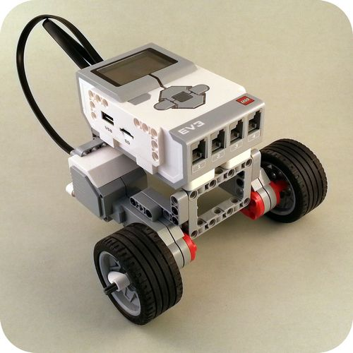
Рис.8 Учебный робот

Данный учебный робот имеет возможность дальнейшей модификации, что и делает его основным роботом для последующего ознакомления детей с конструкторским набором и входящим в него датчиками.
Помимо конструирования данный робот предназначен для ознакомления с основами программирования с использованием самого блока EV3.
Работа над проектом «по образцу» является подготовкой к более сложным, по своей структуре, проектам и первым этапом практической деятельности учащихся. В данной работе учащиеся знакомятся в первую очередь с LEGO-конструктором, работая с его основными деталями: балками, шестеренками, датчиками, сервомоторами, блоком EV3. Во вторую очередь - с программным обеспечением, пробуя создавать простейшие программы для своих моделей. Работая в стандартной палитре, на которой расположены наиболее часто используемые блоки (блок движения, блок аудио, блок отображения, блок паузы). Примером таких проектов является: «Гиробой», «Щенок» и другие (Рис.9). Данные модели представлены непосредственно компанией Lego Mindstorms EV3, что позволяет учащимся пройти первый этап знакомства с LEGO- конструктором. Здесь происходит овладение навыками начального технического конструирования, развития мелкой моторики, изучение понятий конструкции и ее основных свойств (жесткости, прочности, устойчивости), навык взаимодействия в группе.
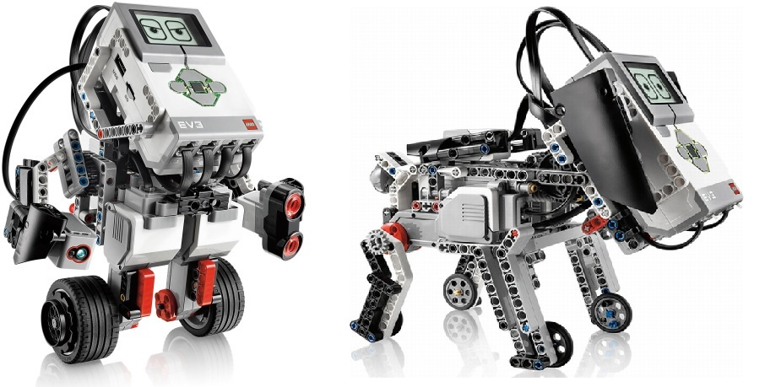
Рис. 9 Mодели Lego Mindstorms EV3

Пример занятия модуля - программирование.
Тема занятия: Программирование мотора.
Цель: Познакомить детей с сервоприводом набора и основами его программирования на блоке EV3 и среде программирования EV3.
Данное занятие позволяет детям научиться основам конструирования с использованием сервопривода и создания линейных программ, используя блок набора и среду программирования.
На занятии идет знакомство детей с принципами работы электродвигателя и перенос этого принципа на сервоприводы конструкторского набора.
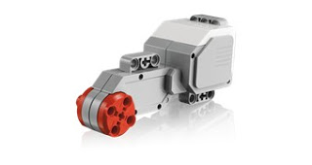
Рис.10 Сервопривод EV3

В каждый мотор встроен датчик вращения. Он позволяет точнее вести управление моторами. Датчик вращения измеряет вращение мотора в градусах с точность ±1°. Полный оборот мотора составляет 360°. Встроенный в каждый мотор датчик позволяет также выставлять разные скорости для моторов (разные параметры мощности в программном обеспечении).
Приводятся основные цели применения данной конструкции так, например, сервопривод возможен в применении не только для движения робота (Рис.11), но и движение хватательного основой которого является сервопривод (Рис. 12).
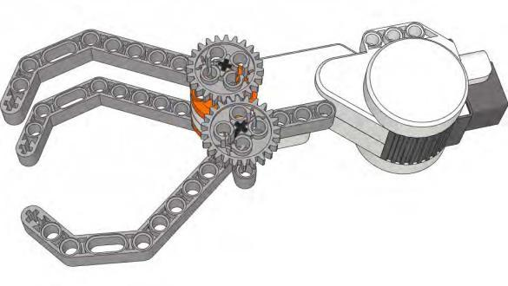
Рис. 11 Движение робота Рис. 12 Хватательный механизм

Как было сказано выше, при изучении мотора подразумевается программирование двумя способами:
- программирование на блоке EV3;
- программирование в среде EV3 на базе языка программирования LabView.
Программирование на блоке позволяет создать программы линейного типа, связанные в основном движением робота. При проведении занятия стоит уделить внимание объяснению правильного составления программы и добавлению новых управляющих блоков (Рис. 13).
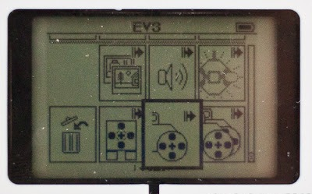
Рис. 13 Выбор блока

Программирование мотора в среде программирования позволяет создавать программы для выполнения роботом не только действий по движению, но и управлением манипулятора. Возможно создание программы с выполнением условий, движение с установкой остановки робота или ускорения его движения.
Ученикам приводится пример составления программы и настройки модуля блока программирования.
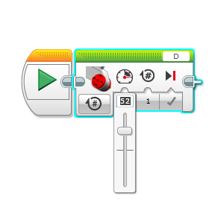
1
2
3
Рис. 14 Настройка блока мотора

На рисунке 14 представлены основные параметры, которые возможно настроить:
- Буквами указывается порт, к которому подключен мотор;
- Бегунок настраивает сторону и мощность вращения сервомотора;
- Отображение и настройка количества оборотов.
В отличии от программирования на самом блоке EV3, условия можно указывать на самом блоке управления. Чередуя блоки управления мотором друг за другом, можно добиться сложной траектории (Рис. 15)
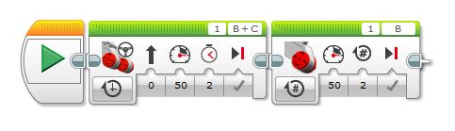
Рис. 15 Чередование блоков
После объяснения нового материала ученикам предлагается выполнить задания. Основные задания выполняются на учебном роботе, но есть возможность выполнять задания модернизировать учебного робота по их усмотрению.
Задание 1. Движение по квадрату.
Составьте программу для того, чтобы робот двигался по сторонам квадрата.
Данное задание направлено на изучение механизма робота и программирование его различными способами. При успешном выполнении задания предлагается создать программу по описанию роботом других фигур.
Задание 2. Движение по восьмерке.
Составьте программу для того, чтобы робот двигался по сторонам восьмерки. Одной из трудностей в этой программе является возврат в то же место, откуда робот начал двигаться.
Данное задание позволяет научить детей программированию, создавая программу, которая заставит робота не просто двигаться по прямой и выполнять поворот под прямым углом, а выполнять повороты с круговой амплитудой.
Тема занятия: Слушаем датчики. Ультразвуковой датчик.
Тип учебного занятия: комбинированный (объяснение нового материала +практическая работа)
Цель: Познакомить детей с ультразвуковым датчиком принципом его работы и приемам программирования.
На занятии разъясняется принцип работы ультразвукового датчика, как он позволяет роботу видеть препятствие.
Ультразвуковой датчик (UltrasonicSensor) наделяет робота способностью видеть и распознавать объекты, избегать препятствия, измерять расстояния и обнаруживать движение. Расстояние датчиком измеряется в сантиметрах и дюймах. Диапазон измерений составляет от 0 дo 2,5 м с точностью в ±3 см.
По своему физическому устройству датчик расстояния можно представить как передатчик и приемник: передатчик испускает волну в ультразвуковом диапазоне, волна, отраженная от удаленной поверхности, улавливается приемником (Рис. 16).

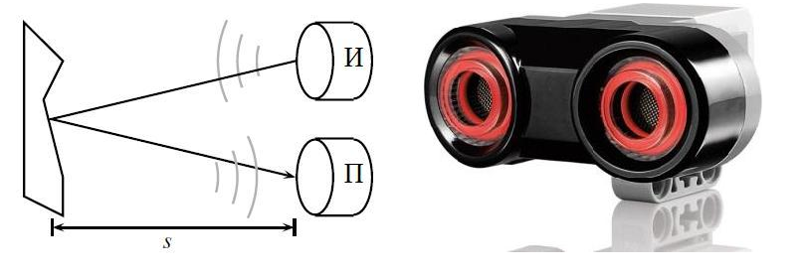
Рис. 16 Функциональная схема ультразвукового датчика . Внешний вид датчика

Объясняется как датчик влияет на разные объекты. Например, большие объекты с твердой, хорошо отражающей звук поверхностью, дают самые надежные показания. Хуже всего регистрируется сигнал от маленьких либо тонких объектов с искривленной поверхностью (например, шарик). Мягкие объекты, такие как ткань, могут поглощать ультразвуковые волны и не обнаруживаться этим датчиком. Два и более ультразвуковых датчика, работающих в одном помещении могут интерферировать и снижать точность результатов измерений.
Программирование датчика происходит с помощью среды программирования. При программировании доступны различные настройки, что повышает функционал собранного робота.
Обратить внимание на постоянную проверку единицы измерения указанные в настройках, иначе робот может ошибиться в выполнении команды. Так же, стоит проверить правильно ли указаны диапазоны сверки расстояния (Рис. 17) .
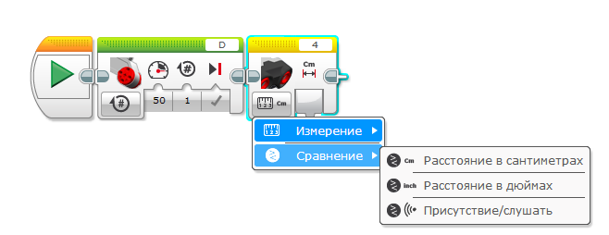
Рис. 17 Настройка ультразвукового датчика

Основные задания, выдаваемые ученикам на занятии, выполняются на учебном роботе (Рис. 18). Учебный робот при необходимости может быть модернизирован произвольным образом самими учащимися.
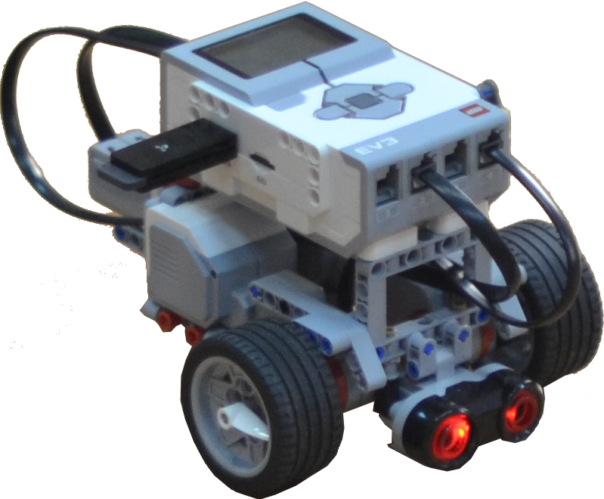
Рис.18 Учебный робот с подключенным ультразвуковым датчиком.

Задание. Робот обнаруживает препятствие. Датчик расстояния на роботе «смотрит» вперед. Робот двигается до тех пор, пока не появится препятствие ближе, чем 20 см.
Требуется создать программу, которая останавливала робота на данном расстоянии. Программировать можно как на блоке, так и через среду программирования.
Выполняя данное задание, обучающиеся могут на наглядном примере пронаблюдать действия робота на различные виды препятствий.
Пример занятия блока конструирование.
Тема занятия: «Знакомство с датчиком касания».
Тип учебного занятия:комбинированный (объяснение нового материала +практическая работа).
Цель занятия: познакомить учеников с датчиком касания из конструкторского набора и основам его программирования.
Занятие начинается с вопроса учащимся о том, сталкивались ли они с датчиками касания в жизни. Отвечая, дети говорят, что в повседневной жизни датчик касания это обычная кнопка. Детям предлагаются определения, связанные с изучением состояния робота. Состояние робота может являться основным условием для выполнения им определенных действий. Различные датчики и направлены для снятия информации о данном состоянии робота.
Дальше идет наглядное представление датчика касания (Рис.19). Объясняется, к каким портам блока возможно подключение датчика и снятие показаний датчика с помощью блока.
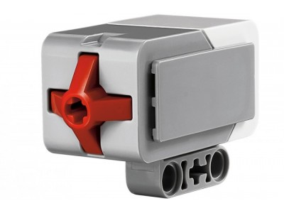
Рис.19 Датчик касания
Находясь в состоянии движения, роботу приходит сигнал от датчика касания, что впереди препятствие, и робот из состояния движения переходит в состояние бездействия. Сигнал от датчика Движение Остановка
Ожидание событий. Следовательно, робот будет продолжать находиться в предыдущем состоянии до тех пор, пока не получит сигнал на переход в следующее состоянии. Робот должен ожидать возникновения сигнала – этот процесс можно назвать «Ожидание события»
В конце занятия детям предлагается выполнить задания, направленные на закрепление знаний о датчике касания. Задания выполняются с использованием учебного робота.
Задание 1. Движение по нажатию. Запрограммировать робота так, чтобы при нажатой кнопке робот выполнял движение, при отжатой - останавливался.
Задание 2. Поворот от кнопки.
Запрограммировать робота так, что бы при касании препятствия робот выполнял разворот.
Занятие модуля - программирование
Тема занятия: «Ветвление»
Цель занятия: познакомить обучающихся с основами составления программы с выбором разных решений.
В ходе выполнения задания перед роботом может стоять выбор, в какое состояние ему перейти. Выбор может зависеть от показаний на сенсорах и датчиках, внутренних часов робота или от информации, полученной от других роботов.
Например, робот, обнаружив красный мяч, должен отнести его в корзину, а синий оставить на месте. Работа робота будет проходить по следующему алгоритму.
- Включить моторы;
- Узнать захвата какого цвета мяч;
- Включить моторы для разворота.
Для того, чтобы обозначить место ветвления в программе, используется блок «Switch» (Переключить) (Рис. 20). Блок может быть описан фразой «в зависимости от причины, переключиться в одну из двух веток программы». Блок располагается в основной палитре.
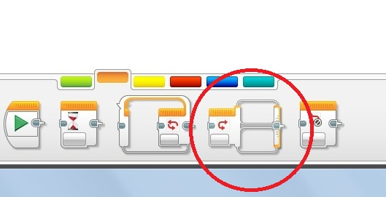
Рис. 20 Блок Переключить

В месте принятия решения происходит разветвление программы. В зависимости от решения, программа может пойти либо по одной, либо по другой ветке. После выполнения действий внутри той или иной ветки, программа вновь возвращается в «основное русло» (Рис.21).
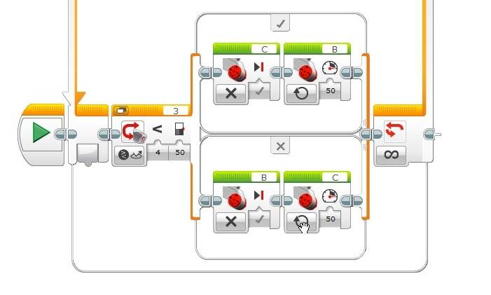
Рис. 21 Ветвление

Детям предлагается выполнить задание с использованием датчика цвета.
Задание.«Красный цвет – дороги нет». Робот-тележка должен пересекать черные полоски – дорожки. Как только ему встретится красная дорожка – он должен остановиться (Рис. 22).

Рис. 22 траектория передвижения робота

Учащиеся начинают свою практическую деятельность в изучении робототехники с небольших исследовательских проектов (проект- шаблон).
Тема занятия: Циклические программы
Цель занятия: познакомить обучающихся с основами составления программы с использованием цикла.
Иногда роботу требуется выполнить одно и то же действие несколько раз. Можно повторять программу нужное количество раз, но намного удобнее будет составить цикл, который будет экономить время и уменьшит размер программы.
Например, при программировании мотора дается задание составить программу для робота, позволяющая ему описать квадрат. Здесь мы повторяем программу несколько раз, а составление цикла позволит нам сократить программу в четыре раза.
Для составления цикла применяется блок «Цикл» (Рис23)

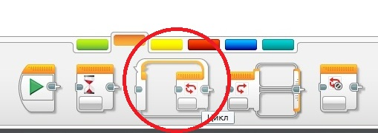
Рис. 23 Блок Цикл
При подтверждении условия, сигнал о котором будет передаваться от датчика, дает команду на выполнение действия, которое будет повторяться, пока условие удовлетворяется. Например, на рисунке 24, показано, что работа двигателя происходит пока робот находится на поле черного цвета.
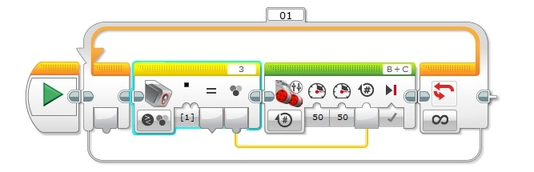
Рис. 24 Цикл
Вторым этапом практической деятельности, является проект с элементом исследования. На данном этапе реализуется элемент экспериментально- исследовательская деятельность. Здесь учащиеся так же конструируют, обращая внимание на особенности соединения деталей, на возможности данной модели, которые в дальнейшем будут реализовываться при программировании.
Если на первом этапе они программировали конструктор, используя базовую конструкцию следование, то на данном этапе работают с базовой конструкцией ветвление и цикл. Например, в модели «Фабрика вертолетов», учащиеся исследовали возможность работу блока «движения» и сервоприводов, блок «цикла», а так же последовательное и параллельное выполнение этих действий. Таким образом, учащиеся проводили экспериментальное исследование, выдвигая свои идеи (гипотезе), которые в течение занятий подтверждали, либо опровергали их. Данная деятельность позволяет им понимать разницу между виртуальным и реальным исполнителем, а так же формирование исследовательских навыков, например формулировка цели, задачи и гипотезы.
Тема занятия: Виртуальный футбол
Цель занятия: познакомить обучающихся с основами игры
Игра «Виртуальный футбол» представляет собой платформу, симулирующую игру роботов в футбол. Эта платформа написана на Java –одном из наиболее распространенных и доступных объектно-ориентированных языков программирования. В этой главе приводится краткое описание данной платформы.
Объекты игры «Виртуальный футбол»
Рабочее пространство игры является прямоугольным полем. На левом и правом крае этого поля расположены ворота.
Посередине поля размечен центральный круг заданного радиуса. Динамическими объектами игры являются игроки и мяч. Игроки и мяч представляют собой объекты цилиндрической круглой формы (рис. 7). Игроки делятся на две команды, каждая из которых стремится защитить свои ворота и забить гол в чужие.
Физическая модель игры «Виртуальный футбол» является упрощенной моделью игры роботов цилиндрической формы на плоском прямоугольном поле с воротами, ограниченным бортами.
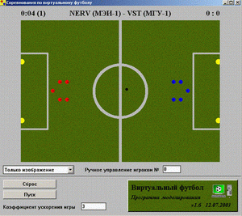
Рис 7.
Каждый динамический объект в любой момент игры обладает такими физическими характеристиками как положение и скорость. Игроки также обладают ускорением, максимальной развиваемой скоростью и максимальной угловой скоростью при совершении поворота. Этими ограничениями обеспечивается приближение физической модели игры к жизни. Также игроки и мяч обладают собственной массой, которая влияет на траекторию движения, изменяющуюся в результате столкновения данных объектов.
Столкновение мяча и игроков обрабатываются как абсолютно упругие столкновения объектов круглой формы без потери энергии. После соударения мяча или игрока со стенкой скорость движения первого сохраняется, а направление движения изменяется по правилу «угол падения равен углу отражения». Угол падения в данном случае является углом между скоростью движения объекта и плоскостью стенки в момент соударения.
Как было упомянуто ранее, игроки обладают заданным ускорением. Практически это означает, что игрок не может изменить свою скорость в заданный промежуток времени на значение, по абсолютной величине превышающее заданную константу для игры. Также игрок не может изменить угол направления движения на величину, большую заданной.
Начало игры. Игра начинается с разведения мяча в середине поля. Первый игрок команды, защищающей левые ворота, является разводящим в данном случае.
Разведение мяча. Мяч помещается в центральную точку поля. Разводящий игрок находится в случайной точке центрального круга, в его половине, ближайшей к обороняемым воротам. Остальные игроки обеих команд находятся каждый на своей половине поля, не включая зону центрального круга. Положения игроков случайны, а распределение по области, разрешенной для нахождения в момент вбрасывания, является равномерным по ней.
Процесс игры. Игрокам разрешены любые столкновения как с мячом, так и с противником.
Блокировка мяча. В процессе игры, в следствие работы алгоритма роботов, может возникнуть такая ситуация, что мяч будет заблокирован одним или несколькими игроками в углу, или у ограничительной стенки поля. В данном случае производится принудительное разведение мяча в середине поля. Разводящая команда не меняется с момента последнего разведения.
Условие засчитывания гола. При касании мячом левого или правого края поля в том месте, где расположены ворота, команде, защищающей их, засчитывается пропущенный мяч. Команде-противнику в этом случае прибавляется одно очко к счету. После этого происходит разведение мяча игроком, представляющей команду, пропустившую мяч.
Конец игры. Конец игры наступает по окончанию отведенного для нее времени. Этот параметр является изменяемым значением игры и задается до ее начала.

Технология создания робота в среде «Виртуальный футбол»
Каждый алгоритм, управляющий роботом в игре «Виртуальный футбол» является скомпилированной java-программой. Class-файлы данной программы должны быть помещены в отдельный jar-архив, который может быть загружен в игру с помощью диалога формирования команд .
Для каждого управляющего алгоритма требуется наличие главного java-класса, который должен наследоваться от абстрактного класса Robot, предоставляющего основное API(API–сокращение от «application programming interface» –программный интерфейс приложения) управления роботом во время игры. Полное имя данного класса должно быть задано в манифесте (манифест – специальный файл с именем MANIFEST.MF, находящийся в jar-архиве, в каталоге META-INF) jar-архива под заголовком с именем Robot-class.
Первый метод позволяет задать желаемую скорость движения робота. Реальная скорость движения может отличаться после вызова этого метода из-за наличия ускорения и ограничения скорости движения робота. Второй и третий методы позволяют изменить угол направления движения, совершая, соответственно, поворот налево или направо. Данные методы учитывают ограничения, накладываемые на изменение угла, а именно максимальную угловую скорость. Если аргумент метода превосходит эту величину, то происходит изменение угла на максимальную угловую скорость. Последний метод объединяет в себе функциональность первых двух и обеспечивающую простоту задания скорости игрока. Данный метод все также учитывает ограничения, накладываемые на скорость и угол поворота объекта и описанные выше. Данный набор методов позволяет полностью контролировать поведение робота в рамках игры «Виртуальный футбол».Каждый временной тик игры(наименьший временной отрезок игры)для всех роботов вызывается метод voidon Status(StatusEvent).Данный метод переопределяется создателем робота и задает алгоритм управления роботом в процессе игры. Его единственный аргумент содержит в себе всю необходимую информацию об окружающей среде на момент вызова данного метода. Эта информация включает в себя положения и скорости всех игроков и мяча, их линейные размеры, а так же конфигурацию игрового поля. Игровое поле характеризуется линейными размерами, шириной ворот и радиусом центрального круга.
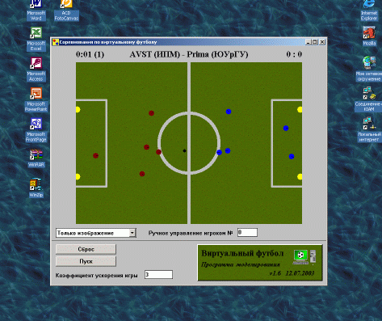
Рис. 8
Исследовательский проект, является заключительным этапом практической деятельности учащихся. Для реализации данного проекта, учащимся подаются несколько идей (тем) исследования, и они выполняют данное исследования, опираясь на основные этапы:
1. Обозначение темы проекта.
2. Цель и задачи представляемого проекта.
3. Разработка механизма.
4. Составление программы для работы механизма.
5. Тестирование модели, устранение дефектов и неисправностей.
6. Представление проекта.
Примером такого исследовательского проекта, является проект «Универсальный вездеход» (Рис. 25), где учащиеся сконструировали данную модель и программировали ее, опираясь на предыдущие и новые знания. На данном этапе были изучены дополнительные блоки в полной палитре, такие как математический блок и логический. Просчитаны все возможные реакции робота на различные препятствия и исправлены все дефекты робота.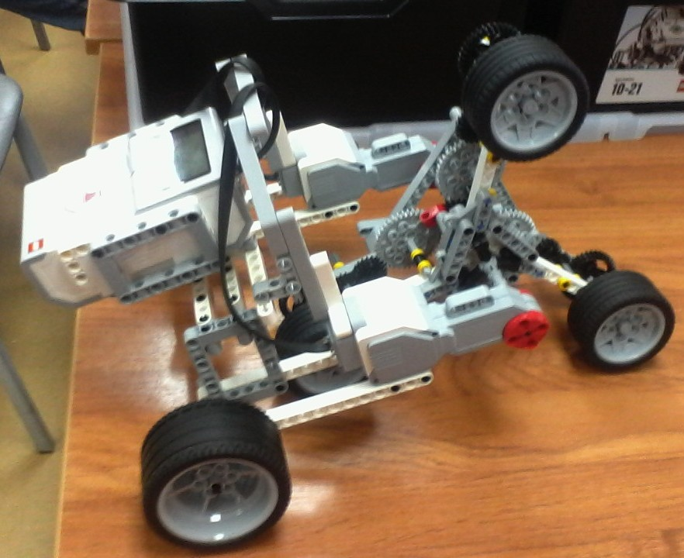 Рис. 25 Универсальный вездеход

Заключение по главе
Организация курса по обучению основам образовательной робототехники требует тщательного отбора содержания и учета всех аспектов проведения занятий. Стоит помнить, что проведение занятий, помимо изучения нового, должны содержать в себе и практическую деятельность.
Занятия по робототехнике должны сочетать в себе не только один учебный предмет, а многие, тем самым позволяя обучающимся расширить и закрепить знания, получаемые на этих предметах.
Модульное строение преподаваемых занятий позволяет детям закреплять полученные знания, выполняя различные практические задания, которые не подразумевают каких-либо ограничений, что позволяет им шире изучать определенные модули робототехники.

Заключение

Робототехника является одним из самых перспективных направлений науки и техники. Роботы широко и эффективно используются в промышленности, транспорте, медицине, образовании и многих других сферах человеческой деятельности.
В настоящее время робототехника внедряется в образование. Ввод технологий образовательной робототехники в учебный процесс способствует формированию личностных, регулятивных, коммуникативных и, без сомнения, познавательных универсальных учебных действий.
Робототехнику можно использовать в начальном, основном общем и среднем (полном) общем образовании, в области дополнительного образования и включает в себя знания из школьных предметов: информатики, физики, математики.
Внедрение образовательной робототехники в школьные предметы имеет некоторые проблемы связанные с недостатком методической базы и неподготовленностью кадров к проведению занятий данного характера. Поэтому организация и проведение кружковых занятий по изучению основ робототехники позволит подкреплять знания учеников школ, полученные на уроке. Так как образовательная робототехника может, соединит в себе основы не только знания инженерных знаний, но и знания естественнонаучных предметов школьной программы.
Так как закупать необходимое оборудование и конструкторы в настоящее время для образовательных учреждений очень дорого, на первый план выходит создание и разработка роботов в виртуальной среде. Однако, для понимания основ программирования роботов учащимся начальных классов необходимо ознакомиться с реальными моделями.
Виртуальный футбол роботов изучается учащимися в комплексе «Образовательная робототехника», который включает в себя изучение как реальных роботов, так и постепенный переход к основам их программирования и работе в виртуальной среде.
Кружок по изучению основ «Образовательной робототехники » должен иметь модульное строение. Более объективным будет выделение трех основных модулей такие как: конструирование, программирование и проектная деятельность
Таким образом, учитывая модульность строения курса, определяется направление отбора содержания самого курса. И на основании содержания и стоит выделять методические рекомендации, позволяющие более эффективно, с учетом различных особенностей проводить занятий по изучению основ образовательной робототехники
Список использованной литературы

- Fischertechnik — основы образовательной робототехники: учеб.-метод. пособие / Н. А. Сагритдинова; под рук. В. Н. Халамова. — Челябинск, 2012. — 40 с.
- Власова, О.С. Технологии образовательной робототехники как средство освоения предметной области «Математика и информати-ка» / О.С. Власова // Начальная школа плюс До и после. – 2013. – № 10. – С. 61–67.

Воротников С.А. Информационные устройства робототехнических систем: учеб. пособие / С.А. Воротников; под. ред. С.Л. Зенкевича, А.С. Ющенко. – М.: Изд-во МГТУ им. Н.Э. Баумана, 2005. – 384 с
- Вязова, С. М. Соревновательная робототехника: приемы программирования в среде EV3: учебно-практическое пособие. / С. М. Вязов, О. Ю. Калягина, К. А. Слезин. — М: Издательство «Перо», 2014. — 132 с.
- Гайсина И. Р. Развитие робототехники в школе [Текст] / И. Р. Гайсина // Педагогическое мастерство (II): материалы междунар. заоч. науч. конф. (г. Москва, декабрь 2012 г.). — М.: Буки-Веди, 2012. — С. 105-107.

Гилева А. Профессор Беркли Кен Голдберг: «Роботы — это своего рода способ думать о технологиях, математике и естественных науках в целом» [Электронный ресурс]. Режим доступа: http://theoryandpractice.ru/posts/7213-professor-berkli-ken-goldberg-roboty--eto-svoego-roda-sposob-dumat-o-tekhnologiyakh-matematike-i-estestvennykh-naukakh-v-tselom
- Ершов М.Г. Использование робототехники в преподавании физики М.Г. Ершов // Информационные компьютерные технологии в образовании. Вестник ПГГПУ. – Вып. 8. – С. 77–85.
- Злаказов, А. С. Уроки Лего-конструирования в школе: методическое пособие / А. С. Злаказов, Г. А. Горшков, С. Г. Шевалдина; под науч. ред. В. В. Садырина, В. Н. Халамова. — М.: БИНОМ. Лаборатория знаний, 2011. — 120 с.: ил.
- Каширин, Д. А. Курс «Робототехника». Внеурочная деятельность в условиях внедрения федерального государственного образовательного стандарта основного общего образования / Д. А. Каширин; ГАОУ ДПО ИРОСТ — Курган: ИРОСТ, 2013 — 84 с.
- Каширин, Д. А. Курс «Робототехника»: методические рекомендации для учителя / Д. А. Каширин, Н. Д. Федорова, М. В. Ключникова; под ред. Н. А. Криволаповой. — Курган: ИРОСТ, 2013. — 80 с. + CD-диск.
- Каширин, Д. А. Учебное пособие «Основы робототехники» 5–6 класс / Д. А. Каширин, Н. Д. Федорова; под ред. Н. А. Криволаповой. — Курган: ИРОСТ, 2013. — 260 с.
- Комплексная программа «Развитие образовательной робототехники и непрерывного IT-образования в Российской Федерации» .Электронный ресурс]: - Режим доступа: http://rusinnovations.com/kompleksnaya-programma
- Копосов, Д. Г. Первый шаг в робототехнику: практикум для 5–6 классов / Д. Г. Копосов. — 2-е изд. — М.: БИНОМ. Лаборатория знаний, 2014. — 288 с.: ил., [4] с. цв. вкл.
- Литвин, А. В. Организация детского лагеря по робототехнике: методические рекомендации / А. В. Литвин; Всерос. уч.-метод. центр образоват. робототехники. — М.: Изд.-полиграф. центр «Маска», 2013. — 72 с.
- Максимов В.В. организация дополнительного обучения учащихся образовательной робототехнике [Электронный ресурс]: журн. Мовременные информационные технологии и ит-образование
Издательство: Фонд содействия развитию интернет-медиа, ИТ-образования, человеческого потенциала "Лига интернет-медиа". - Режим доступа: http://elibrary.ru/item.asp?id=23020832
- Мякушко, А. А. Основы образовательной робототехники: уч.-метод. пособие для слушателей курса / И. О. Колотова, А. А. Мякушко, Н. М. Сичинская, Ю. В. Смирнова — М.: Издательство «Перо», 2014. — 80 с.: илл.
- Никитина Т.В. Образовательная робототехника как направле-ние инженерно-технического творчества школьников [Текст]: учебное пособие / Т.В. Никитина. – Челябинск: Изд-во Челяб. гос. пед. ун-та, 2014. – 169 с.
- Новгородова, А. С. Развитие навыков начального конструирования и моделирования на основе конструктора лего: учебно-методическое пособие / А. С. Новгородова — Челябинск: Взгляд, 2013. — 30 с.: ил.
- О встраивании робототехники в образовательный процесс в образовательных учреждениях Челябинской области в 2010–2011 учебном году. Приложение к письму Министерства образования и науки Челябинской области от 23.08.2010 г. № 103/3976 [Электронный ресурс]. – Режим доступа http://oimozlat.edusite.ru/DswMedia/ vstraivanierobototexnikivobrazovatel-nyiyprocess.pdf, свободный. – Загл. с экрана.
- Образовательная робототехника [Электронный ресурс] Режим доступа: http://robot.edu54.ru/
- Образовательная робототехника в начальной школе: учебнометодич. пособие / В.Н. Халамов (рук.) [и др.]. – Челябинск: Взгляд, 2011. – 152 с.
- Образовательная робототехника в начальной школе: учебно-методическое пособие / В. Н. Халамов (рук.) и др. — Челябинск: Взгляд, 2011. — 152 с.: ил.
- Образовательная робототехника во внеурочной деятельности младших школьников в условиях введения ФГОС НОО: учеб.-метод. пособие / В. Н. Халамов (рук.) и др.; ред. О. А. Никольская. — Челябинск: Челябинский Дом печати, 2012. — 208 с.: ил.
- Образовательная робототехника во внеурочной учебной деятельности: учебно-методическое пособие / В. Н. Халамов (рук.) и др. — Челябинск: Взгляд, 2011. — 96 с.: ил.
- Овсяницкая, Л.Ю. Курс программирования робота Lego Mindstorms EV3 в среде EV3: основные подходы, практические примеры, секреты мастерства / Д. Н. Овсяницкий, А. Д. Овсяницкий. — Челябинск: ИП Мякотин И. В., 2014. — 204 с.
- Основы лего-конструирования: методические рекомендации / В. А. Калугина, В. А. Тавберидзе, В. А. Воробьева; ГАОУ ДПО ИРОСТ. — Курган: ИРОСТ, 2012. — 39 с.
- Официальный сайт компании Lego [Электронный ресурс]. – Режим доступа: http://mindstorms.lego.com, свободный. – Загл. с экрана.

Петракова О.В. Особенности изучения робототехники в школе. [Электронный ресурс]: - Режим доступа: http://фгос-игра.рф/robototekhnika-v-predmetakh/414-osobennosti-izucheniya-robototekhniki-v-shkole
- Предко М. 123 эксперимента по робототехнике / М. Предко; пер. с англ. В.П. Попова. – М.: НТ Пресс, 2007. – 544 с.
- Программа «Робототехника» как базовый образовательный модуль центров технического творчества для детей и молодежи на базе социально ориентированных НКО. — АНО «Научно-методический центр «Школа нового поколения». — 2013. — 36 с.
- Программа «Робототехника» как базовый образовательный модуль центров технического творчества для детей и молодежи на базе социально ориентированных НКО. — АНО «Научно-методический центр «Школа нового поколения». — 2013. — 36 с.
- Пузырная Е.В. Методические аспекты внедрения основ робототехники в образовательный процесс.[Электронный ресурс]: - Режим доступа: http://robot.uni-altai.ru/metodichka/publikacii/metodicheskie-aspekty-vnedreniya-osnov-robototehniki-v-obrazovatelnyy-proces-0
- Робототехника для детей и их родителей / Ю. В. Рогов; под рук. В. Н. Халамова. — Челябинск, 2012. — 72 с.: ил.
- Соревновательная деятельность региональных ресурсных центров технического творчества для детей и молодежи на базе социально ориентированных НКО на примере Программы «Робототехника». — АНО «Научно-методический центр «Школа нового поколения». — 2013. — 38с.
- Федеральный государственный образовательный стандарт [Электронный ресурс]. – Режим доступа http://standart.edu.ru, свободный. – Загл. с экрана.
- Халамов, В. Н. Робототехника в образовании / В. Н. Халамов.; Всерос. уч.-метод. центр образоват. робототехники. — 2013. — 24 с.
- Яковлева, З. В. Образовательная робототехника на уроках информатики и ИКТ. 5 класс: уч.-метод. пособие для слушателей курса / Яковлева З. В. — М.: Издательство «Перо», 2014. — 48 с.: илл.

